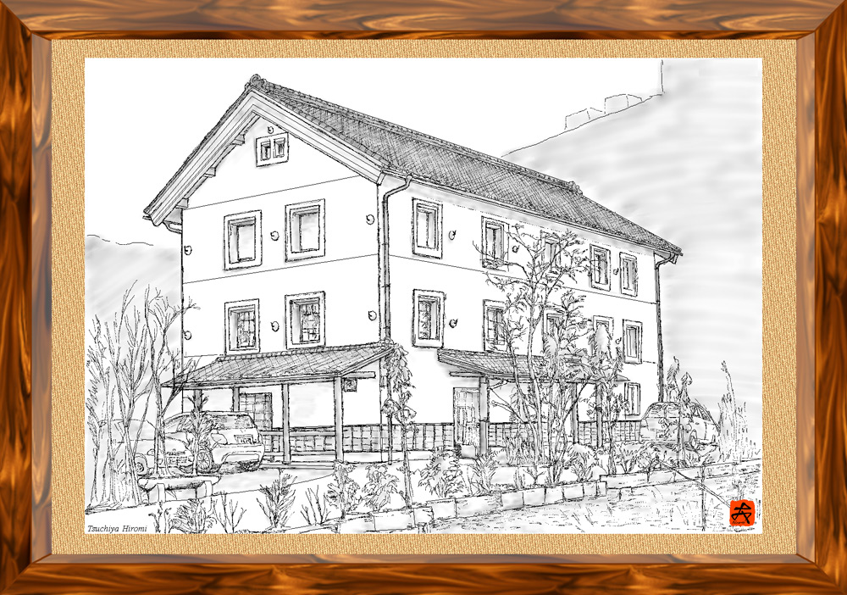
「ふれあい館 まゆぐら」

